Сценар**Сценарий совместного развлечения детей средней группы (4-5 лет) и старшей группы (5-6 лет), направленное на формирование у детей понятия «доброта».**

**Цель:** воспитание духовно-нравственной личности с активной жизненной позицией и творческим потенциалом, способной к самосовершенствованию, гармоничному взаимодействию с другими людьми.

**Задачи:**

* Расширить представления о волонтерском движении у воспитанников детского сада, педагогов.
* Дать практические навыки участия в волонтерском движении всем участникам образовательного процесса;
* Способствовать формированию  у детей понятия доброта, развитию духовно-нравственных чувств.
* Вызвать у детей желание совершать только добрые поступки, проявлять доброжелательность, использовать в речи вежливые слова.
* Вызвать желание у детей старшей группы помогать, заботиться и делать приятные подарки детям младшего возраста и окружающим.

**Предварительная работа:**

* разучивание с детьми стихотворений (старшая и средняя группа), инсценировки сказки (старшая группа),
* изготовление поделок (совместная работа детей старшей и средней группы).

**Материал:** домик, кровать, накрытый стол, морковка, раздаточный материал для поделок, раскраски, костюмы для героев: дед, Катя, белка, заяц, лиса. Музыкальное сопровождение: песня о доброте, песенка друзей, частушки, танец «Доброта».

**Ведущий**: Ярушина Юлия Анатольевна, инструктор по физической культуре.

**Ход досуга**

**Ведущий.** Добрый день, дорогие ребята, уважаемые гости!

А что это вы такие нарядные сегодня? Кто вы такие? (*беседа с детьми старшей группы).* А чем вы занимаетесь?

Миллионы людей во всем мире

Добровольно делают добро.

Их зовут, когда нужна помощь!

Они всегда именно там, где нужны!

Их называют - добровольцы, волонтёры.

А вы хотите сегодня сделать доброе дело? Так давайте мы отправимся с вами в гости в среднюю группу «Маленькие Эльфы».

**Ведущий**: Приветствуем сегодня в этом зале

Мы от души собравшихся гостей.

Улыбкой и теплом мы вас встречаем,

И стали все вокруг вдруг веселей.

Мы с миром и добром сюда приходим,

И каждый здесь немножечко актёр.

И с гордостью все имя это носим,

И ты, и он, и я – конечно волонтёр.

1.Кто такие волонтёры? (*Спросить у детей средней группы, если они затрудняются спросить у старших ребят*)

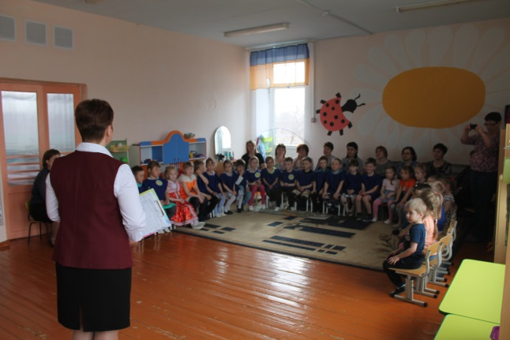

**Ведущий:**

Да, ребята, правы все. Волонтёры есть везде.

У волонтера каждый день загружен,

Не устает он людям помогать,

Ведь хорошо, что ты кому-то нужен!

Любовь полезно каждому узнать!

**Реб:** Мы без вниманья не оставим:

Ни ветеранов, ни детей.

Наш выбор - это не случайность,

У нас есть множество идей!

**Реб:** И мы сплоченною семьей

Встречаем каждый новый день

Мы, окрыленные мечтой,

Хотим, чтоб мир наш стал добрей!

**Реб:** В нас воспитали чувства эти

И пусть на свете будет так,

Пусть мы пока еще и дети,

Но наше дело – не пустяк!

**Реб:** Мы молоды и энергичны

На помощь мы придем всегда,

И мы готовы всей командой

Идти дорогою добра.

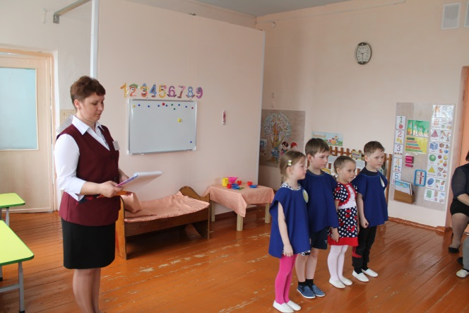

**ПЕСНЯ «Дорогою добра»**

**Ведущая:**

Доброта это улыбка,

Доброта это успех,

Доброта это здоровье и весёлый детский смех.

Посмотрите на своих друзей и улыбнитесь им. Если люди улыбаются, значит, они счастливы, а если они счастливые, они добрые. А что знают ребята средней группы про доброту они вам сейчас расскажут (стихи).

Доброта нужна всем людям

Пусть побольше добрых будет

Говорят не зря при встрече,

«Добрый вечер» и «Добрый день»

И не зря ведь есть у нас

Пожелание в добрый час

Доброта она от века

Украшенье человека

Не зависит доброта от роста,

Не зависит доброта от цвета,

Доброта не пряник, не конфета,

Если Доброта как солнце светит,

Радуются взрослые и дети.

Как бы жизнь не летела

Дней своих не жалей,

Делай доброе дело

Ради счастья людей.

Чтобы сердце горело,

А не тлело во мгле.

Делай доброе дело

Тем живем на земле.

**Ведущая:** Ребята, доброта -  это доброе сердце, добрая душа, добрые поступки и добрые слова. А какие, мы сейчас узнаем. Дети старшей группы покажут сказку про добрую, внимательную и заботливую девочку.

**Сказка «Добрые поступки»**

**Ведущая:**

На лесной опушке, в маленькой избушке

В маленькой избушке

Жили-были дед Захар и его внучка Катюшка.

Жили дружно, не тужили

Вместе чай с вареньем пили

Но случилась прямо горе:

Заболел у Кати дед

Не садится за обед.

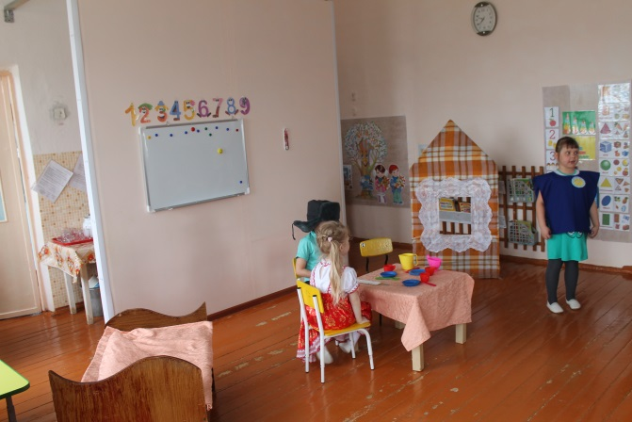

**Дед:**

Ноют руки, ноют ноги

И спина сильно болит

Простудился я наверно

У меня радикулит

Чаю с медом мне налей

Градусник подай скорей *(ложится)*

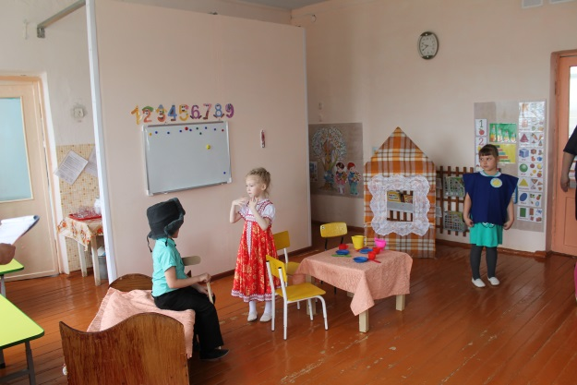

**Катя:**

Градусник тебе поставлю

Чаю с медом заварю

Чтоб совсем не стало плохо

Я тебя повеселю – песенку тебе спою.

*( исполняет первый куплет песни «Два веселых гуся»)*

**Дед:**

Очень, Катенька, добра

Подбодрила ты меня

На дворе уже темно

Кто-то к нам стучит в окно.

**Белка:**

Открывайте, открывайте

Белочку скорей впускайте

По деревьям я скакала

Свои шишки собирала

Вот и сбилась я с пути

Мне до дому не дойти.

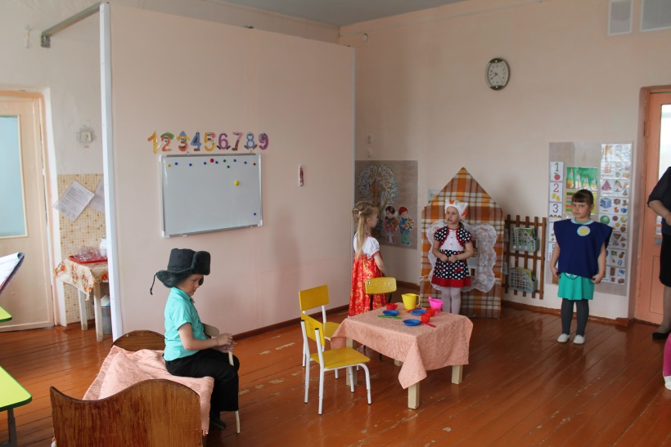

**Катя:**

Заходи-ка белка в дом

Угощу тебя чайком.

**Белка:**

Очень, Катя, ты добра

Пожалела ты меня

Не останусь я в долгу

И дедуле помогу.

**Ведущая:**

Вьюга белая метет

Занесло дорожки

Мерзнет носик, мерзнут щеки

И застыли ножки.

Зайка к дому подбежал

Постучался и сказал.

**Заяц:**

Сбился заинька с пути

Мне до дому не дойти

Вы впустите меня в дом

Веселее вчетвером.

**Катя:**

Заходи скорее в дом

Напою тебя чайком.

[**Заяц**](https://masterclassy.ru/podelki/podelki-iz-fetra/7908-myagkaya-novogodnyaya-igrushka-zayac-iz-voyloka-master-klass-s-poshagovymi-foto.html)**:**

Очень, Катя, ты добра

Пожалела ты меня

И за доброту твою

Морковку деду подарю.

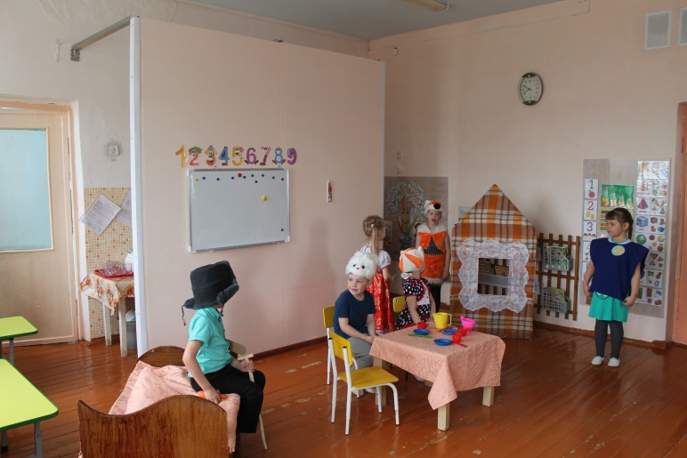

**Ведущая:**

Мимо лисонька бежала

Домик деда увидала.

**Лиса:**

Тук! Кто в домике живет?

Кто мне двери отопрет?

На дворе темно, мороз

Отморозит лиса хвост

Пустите, пожалуйста, погреться.

**Катя:**

Ну, лисичка, проходи

Хвостик свой побереги

Вместе песенку споем

Веселее жить впятером.

(*Катя, белочка и лисичка исполняют* **частушки)**

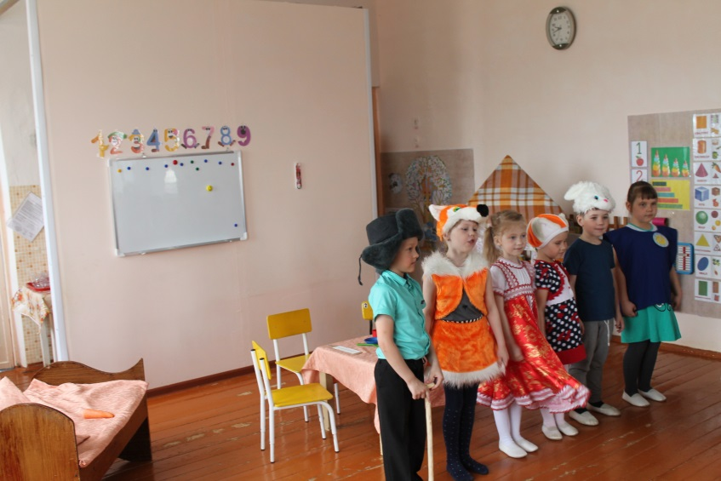

**Лиса:**

Выйду, выйду я плясать

В новеньких ботинках.

Все ребята говорят

Что я как картинка.

**Катя:**

Уж, я топну ногой

Да притопну другой

Выходи ко мне дедуля

Потанцуй со мной.

*(Выходит дед и танцует с Катей)*

**Белка:**

А у деда во дворе

Бегают цыплятки

Он их ловит и целует

Думает девчатки.

**Дед:**

Доброта твоя, Катюша

Пригласила в дом друзей

Так давайте скажем дружно:

«Будьте, люди, Вы, добрей».

**Танец «Доброта»**

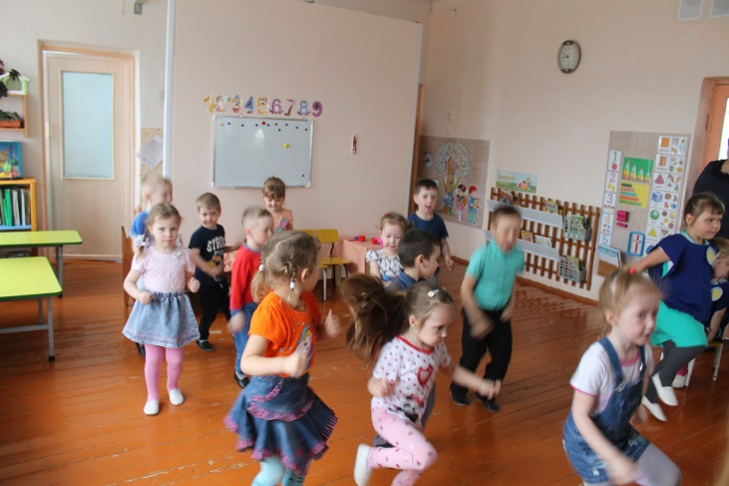

**Ведущая:** Ведь добро, ребята, это не только вежливые слова, хорошие поступки, но это еще крепкая дружба.

А вы умеете дружить?

А как умеют дружить ребята, они вам сейчас расскажут.

**1 ребенок:**

Друзей имею много я,

Они со мной везде, всегда.

Они поддержат и помогут

И от беды они не вздрогнут.

**4 ребенок:**

Дружба-это теплый ветер

Дружба-это светлый мир

Дружба-солнце на рассвете

Для души веселый пир.

**«Песенка друзей»- ( старшая группа)**

**Ведущая:** Ребята, а хотите еще сделать добро и поделиться своей частичкой доброты ? Давайте мы все вместе сделаем небольшие подарки для наших малышей. (*совместная деятельность детей старшей и средней группы)- украшение раскрасок для младшей группы.*

**Ведущий:**Только тот, кто добрым будет,  
Тот, кто помогает людям,  
Руку помощи протянет,  
На защиту слабых встанет,  
Тот, кто выручит всегда,  
И, когда придет беда,  
Он, поверьте, будет, дети,  
Лучшим другом всем на свете!

А в заключении нашего праздника давайте сходим к нашим малышам и подарим им раскраски, сделаем еще одно доброе дело!

